이어카운팅_“Already exists master of same Tax Reg.NO” 또는 “이미 등록한 사업자번호의 마스터 데이터가 존재합니다” 또는 "이미 동일한 주민번호로 마스터가 존재합니다" 또는 "해당 구매처가 존재하지 않습니다" 오류 해결 방법
- T-Code/기능/메뉴
어플리케이션 | 메뉴/기능/티코드 명 | 설명
이어카운팅 | 기준정보신청 > 구매처생성 | 대금 지급을 위한 구매처 생성
이어카운팅 | 전표처리>매입전자세금계산서 | 매입전자세금계산서 전표처리
이어카운팅 | 전표처리 > 기타 > 원천세 | 원천세 전표처리
SAP-FI | FK03 – 구매처 조회 | 구매처 마스터 조회

- 실행 담당자 및 실행 상황
  - 실행 담당자 – 세금계산서 전표처리자, 원천세 전표처리자, 구매처 담당자
  - 이어카운팅 구매처 생성화면에서 구매처 생성시, 이미 등록한 사업자번호의 마스터가 존재하여 생성이 불가하다는 오류메시지가 발생
  - 이어카운팅 구매처 생성화면에서 구매처가 조회되어 SAP T-Code FK03에서 조회해보니 특정 회사코드에 생성되지 않았다는 메시지가 발생하며 구매처 조회가 되지 않음

- 오류 메시지 및 원인
  - 이미 타법인에서 구매처 생성을 완료하여 , 구매처 마스터에 이미 동일한 사업자 등록 번호 또는 동일한 주민번호로 등록된 구매처가 있을 때 아래 오류메시지 발생
    - “Already exists master of same Tax Reg.NO”
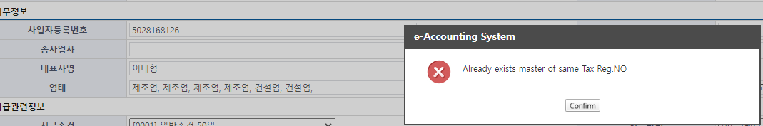

    - “이미 등록한 사업자번호의 마스터 데이터가 존재합니다”
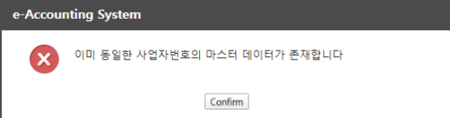

3.1.3 “이미 동일한 주민번호로 마스터가 존재합니다.”
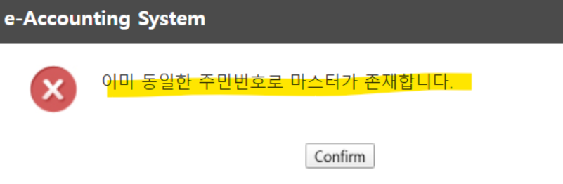
  - 다른 사람이 이미 동일한 사업자등록번호, 주민등록번호로 구매처 생성 도중에 임시저장 해뒀거나 결재진행 중인 경우 아래 오류 메시지 발생
    - “이미 동일한 사업자번호로 결재진행중입니다.”
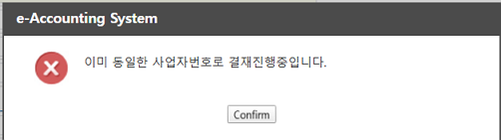
    - “이미 동일한 주민번호로 마스터가 존재합니다.” 메시지가 발생되나, 이어카운팅의 원천세 전표처리 시 원천세 구매처가 조회되지 않음

  - 이어카운팅의 매입세금계산서 전표 처리 시, 사업자 등록번호를 기준으로 자동으로 구매처를 찾아서 반영해주는데, 해당 구매처를 전표처리하는 법인에서 등록하지 않아 전표처리시 오류메시지 발생
    - 해당 구매처가 존재하지 않습니다"
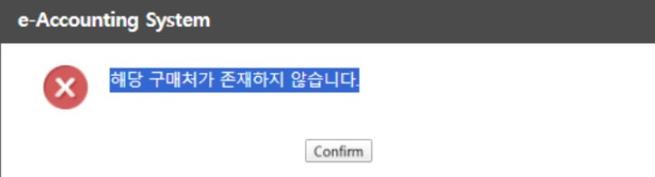

- 해결방법
  - 구매처 생성화면 상단 왼쪽 구매처 옆 돋보기 버튼을 누르면 구매처 검색 팝업창이 뜸
  - 구매처 조회 조건을 입력하고 검색
    - 일반 법인 구매처(매입,비용)일 때는 검색 조건을 사업자번호로 선택하고 생성할 구매처의 사업자번호 입력 후 검색
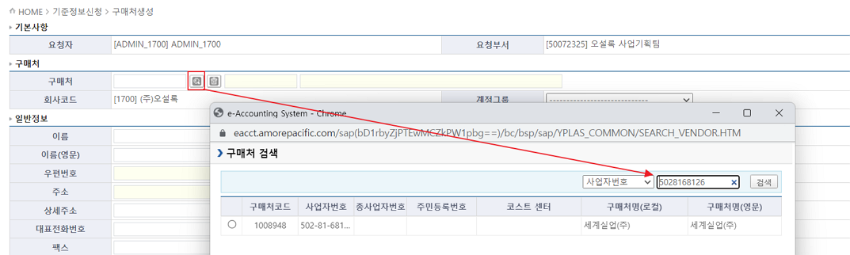
    - 개인거래처(원천징수대상)일 때는 검색 조건을 구매처명(로컬)로 선택하고 생성할 구매처의 이름 입력 후 검색
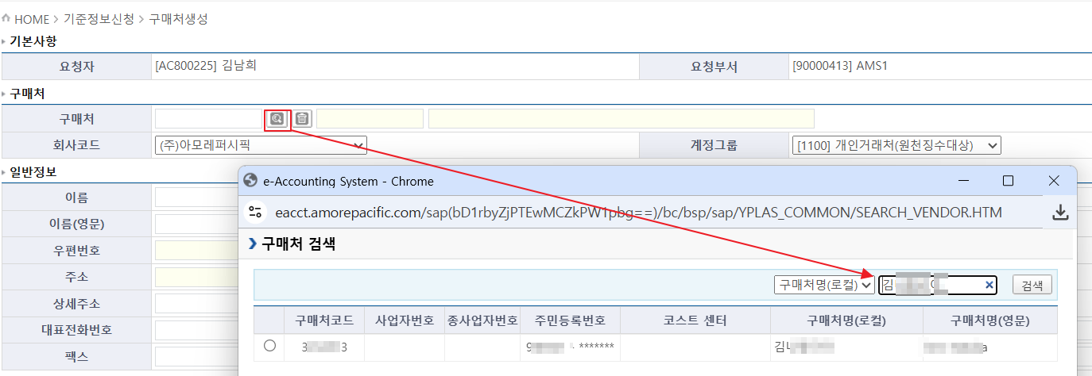
    - 만일 위 방법으로 진행했음에도 이어카운팅에서 원천세 구매처 이름으로 검색 시 조회가 안되는 경우,
      - SAP T-CODE : FK03 구매처 조회 화면에서 공급업체 코드 입력란 클릭 후 오른쪽 “돋보기” 버튼 선택
      - 팝업창이 뜨면 “세금 정보별 공급업체” 탭에서 주민번호 필드 입력란에 주민번호를 입력 후 공급업체 조회
      - SAP 에서 조회된 공급업체 코드로 이어카운팅 화면에 입력 후 검색
      - SAP 에서 주민등록번호 조건으로도 조회가 안되는 경우 하단의 5.3 예외사항 참고하여 처리
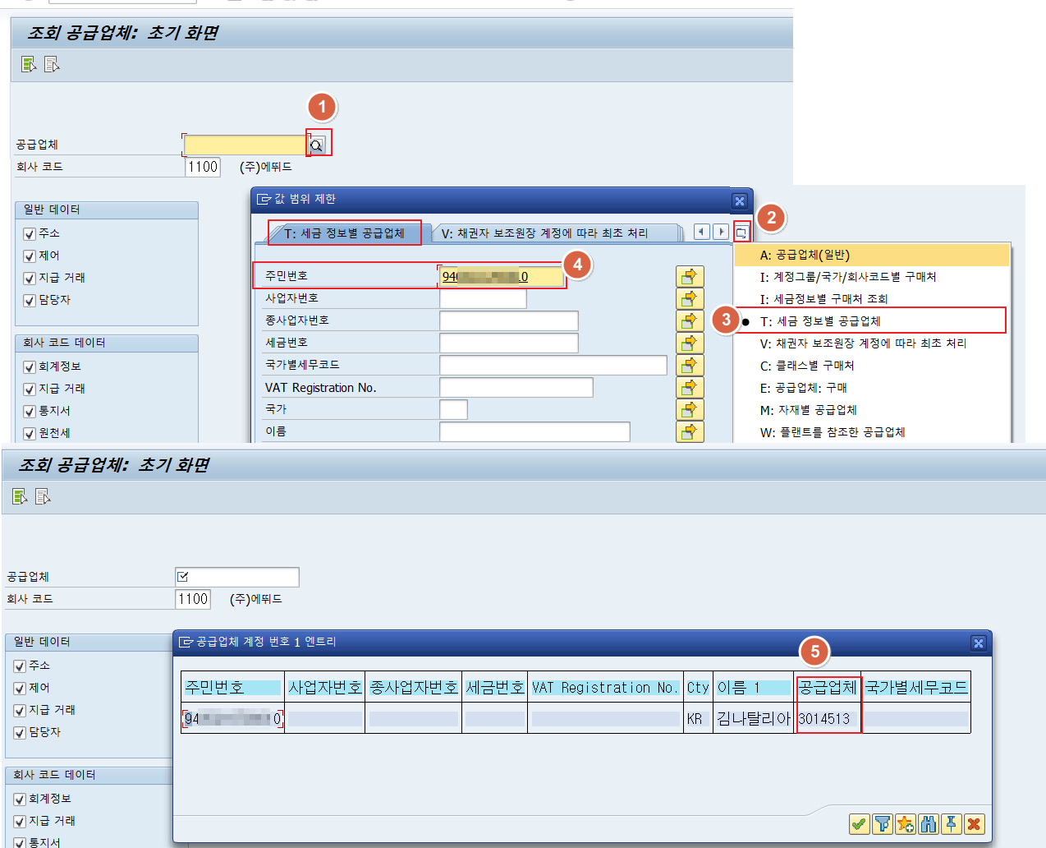
  - 검색된 결과가 있으면 해당 구매처 코드 선택,
  - 화면 상단부분 일반정보, 세무정보는 이미 SAP에 등록된 구매처 마스터의 데이터를 읽어온 정보로 반영됨
  - 화면 하단부분의 지급관련정보 (지급조건, 지급방법, 계좌번호 등)를 입력 후 증빙문서를 첨부하여 결재요청
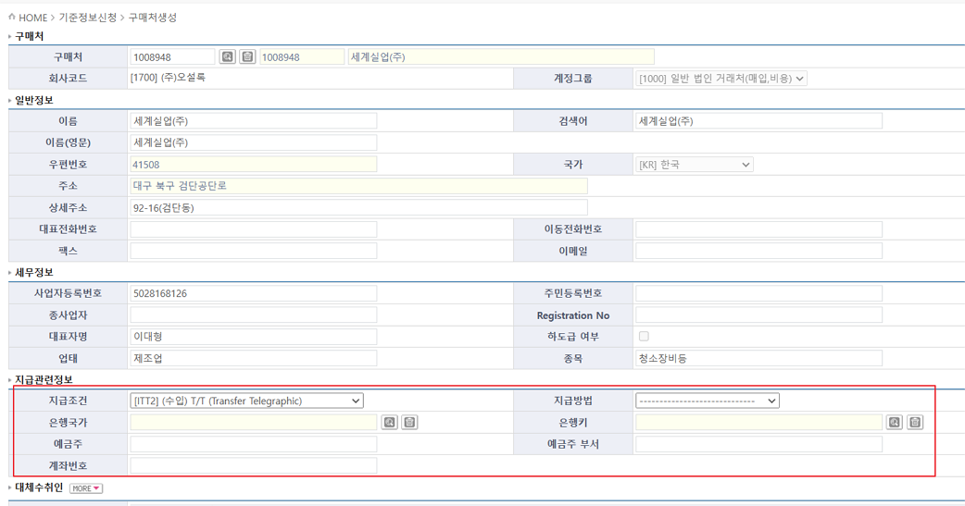

- 예외사항
  - 구매처 검색 팝업창에서 사업자번호로 조회되는 구매처가 없을 때
    - 누군가 동일한 사업자등록번호로 임시저장 했을 수 있음
    - 이때는 IT Helpdesk에 문의등록, 임시저장한 사용자 확인요청
  - 동일한 사업자등록번호이나 중복으로 구매처 생성이 필요한 경우
    - 종사업자 번호가 있으면 종사업자 번호 입력
    - 종사업자 번호가 없으면, 세무팀에 내용 공유, 지원 요청
  - 원천세 구매처일 경우 주민번호로 조회되는 구매처가 없을 때
    - 누군가 동일한 주민등록번호로 임시저장 또는 결재요청 했을 수 있습니다. 이 상황에서는 IT Helpdesk 에 문의등록하여 임시 저장한 사용자 확인을 요청하세요.

